Результаты
Общего Республиканского Тестирования
учащихся СОШ № 57
за 2021-2022 учебный год

Центр оценки в образовании и методов обучения является негосударственным образовательным учреждением, созданным в соответствии с Законом КР “Об образовании”, Законом КР “О некоммерческих организациях” и другими законодательными актами КР.

В 2021-2022 учебном году сдавали ОРТ 51 учащихся.

Общие баллы:
170-160 баллов - 1 учащихся
160-150 баллов – 2 учащихся
150-140 баллов - 3 учащихся
140-130 баллов - 4 учащихся
130-120 баллов - 4 учащихся
110-120 баллов – 7 учащихся
110-100 баллов- 11 учащихся
менее 100 баллов- 19 учащихся

Анализируя результаты ОРТ выпускников 11-х классов, можно увидеть, что в этом учебном году произошел спад количества набранных баллов.

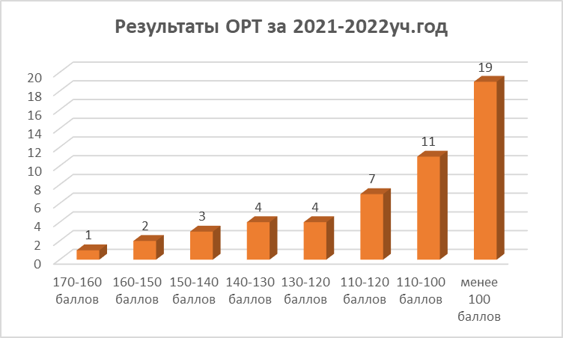

Сравнительная таблица результатов ОРТ за три года :

Учебные годы | Высокий балл | Низкий балл
2019-2020 | 195 | 98
2020-2021 | 166 | 61
2021-2022 | 162 | 68

В рамках Общереспубликанского тестирования проводились предметные тесты по кыргызскому языку и литературе, русскому языку и литературе химии, биологии, английскому языку, истории и физике, математике. При этом в дополнение к основному тесту как минимум один предметный тест является обязательным для каждого абитуриента. Предметные тесты сдают абитуриенты, которые хотят поступить на специальности, требующие прохождения данных предметных тестов. В данном случае оцениваются учебные достижения учащихся в том или ином предмете.
Учащиеся 11-х классов сош № 57 выбрали следующие предметные тесты:
Историю Кыргызстана – 16 учащихся,
Биологию – 15 учащихся,
Химию – 12 учащихся,
Математику – 1 учащихся,
Английский язык – 13 учащихся,
Физику – 1 учащихся,
Русский язык и литературу-1 учащийся.

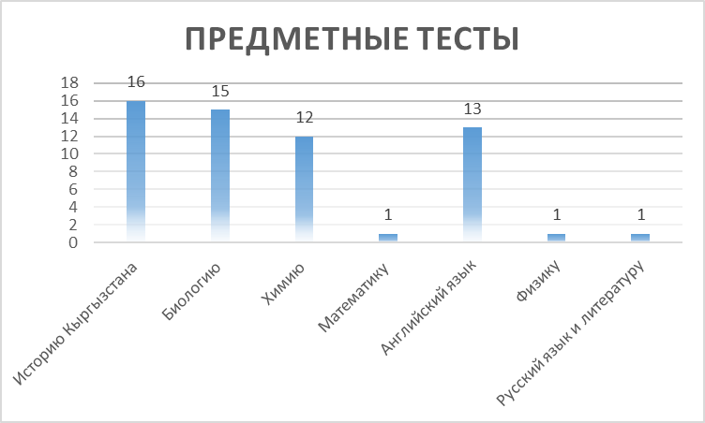

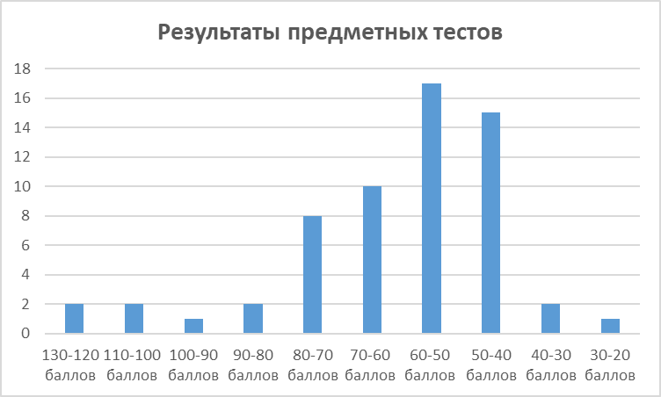

В этом году для тех, кто подал заявку на зачисление в вузы на бюджетной основе, пороговый балл по основному тесту остался прежним – 110 баллов, а предметному тесту-60 баллов. Для тех, кто подал заявку для обучения на контрактной основе, пороговый балл установлен на уровне 105 баллов. МОиН КР отметило, что установление порога в 105 баллов для обучения на контрактной основе позволит выпускникам получить высшее образование за свой счет.

Проходной балл в этом году составил 110 баллов, 21 учащихся прошли этот рубеж.

